株洲市医疗器械行业协会

助力抗疫，株械协会向抗疫一线捐赠防控物资情况通报
各会员单位：
为助力株洲尽快、尽早打赢这次新冠肺炎疫情阻击战，株洲市医疗器械行业协会会员单位积极响应协会《捐赠新冠疫情防控物资倡议》号召，截止8月5日，协会收到会员单位捐赠新冠肺炎疫情防控医疗器械：医用外科口罩46400片（其中N95口罩1800片），医用酒精105000毫升，免洗手消毒液52000毫升，免洗消毒凝胶600000毫升，84消毒液85000毫升，洗手液63000毫升，医用防护服（连体式）210套，价值共76574元。上述捐赠医疗器械已于8月6日至7日通过株洲市红十字会分别捐赠给渌口区人民医院、云龙大丰社区和天元区红十字会。捐赠物资数据及分配见《株洲市红十字会转赠物资接收登记表》（附件一）。
此次新冠肺炎疫情防控医疗器械捐赠有以下亮点：
- 企业会员单位对协会的倡议响应度快，所捐物资送达及时。特别是湖南博润总经理田万山、中科蓝海总经理刘军两位同志，倡议书刚发出马上向协会申报捐赠物资产品及数量。
- 所捐赠医疗器械其相关资质文件，包括企业营业执照、生产许可证、产品注册证、产品合格证、出库清单及票据齐全。
- 参加此次捐赠活动全部是民营企业，特别是湖南瑞邦、慕她生物、湖南博润、株洲翔康、湖南雷正等公司。国家危机时刻，主动为国分忧、为国解难、为保株洲平安贡献力量。
- 协会领导重视。会长高守军同志已年过70，从倡议起草，到捐赠物资接收、捐赠物资分配与市红十字会沟通都亲力亲为，特别是8月6日物资交接，与执行会长张雪文、秘书周娟一并将近百件物品送到接收单位手中。
疫情就是命令，防控就是责任。保障防疫一线的物质供应和质量安全，是我们株洲医械人的责任和义务。我们将与株洲同舟共济，战胜病魔。

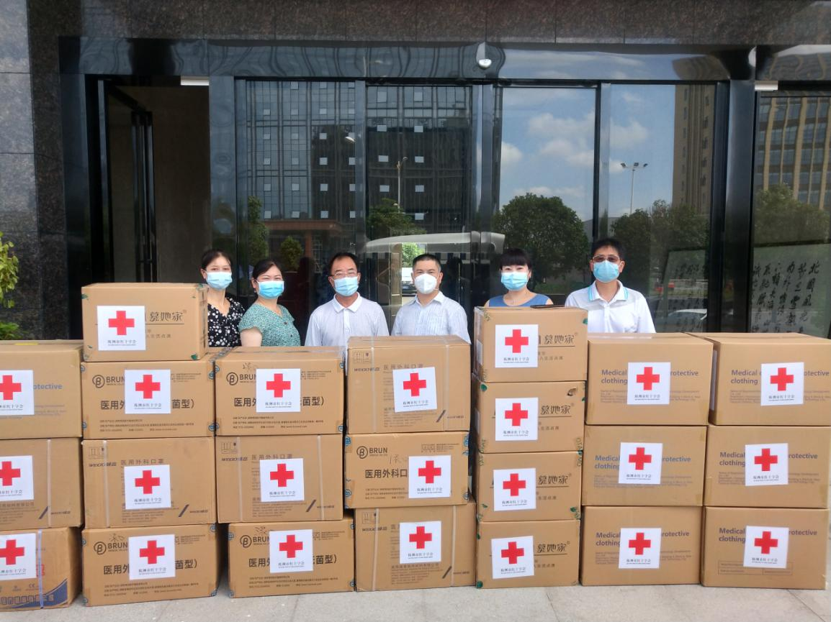
渌口区人民医院接收物资
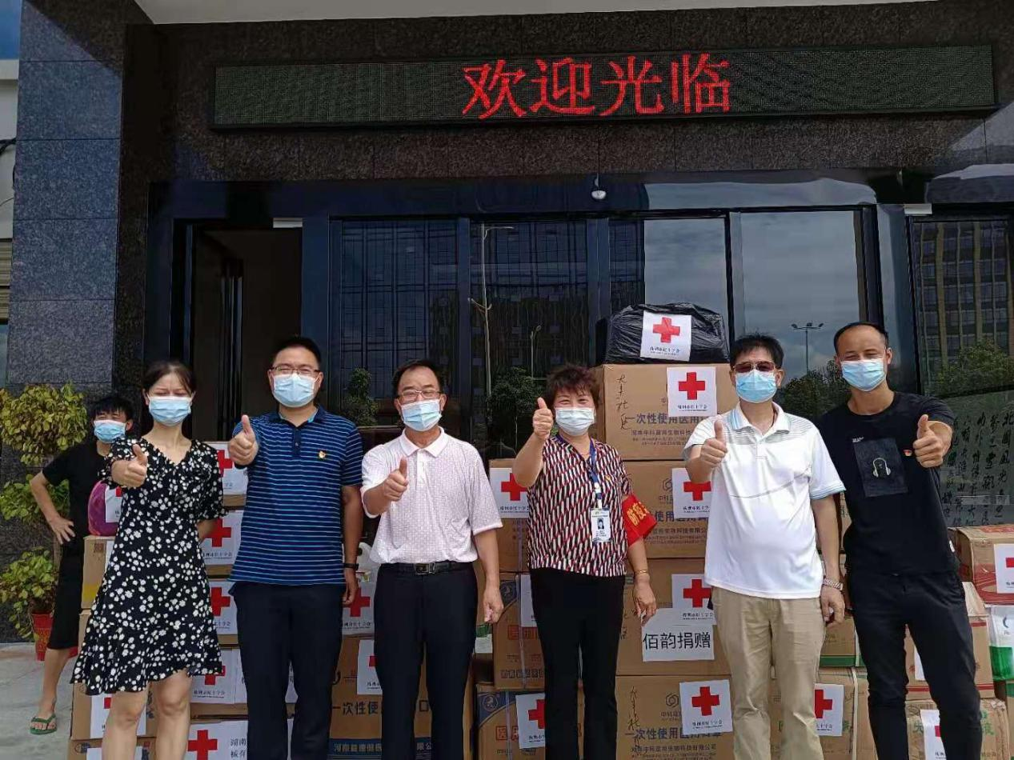
云龙大丰社区接收物资
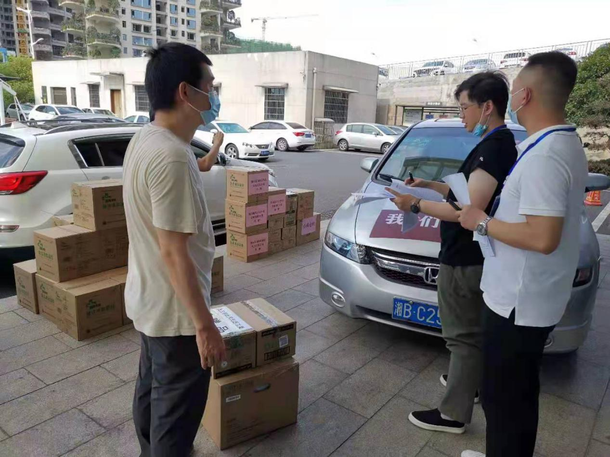
天元区红十字会接收物资

附件一：株洲市红十字会转赠物资接收登记表
附件二：会员单位捐赠防疫物资明细
株洲市医疗器械行业协会
2021年8月9日

附件一：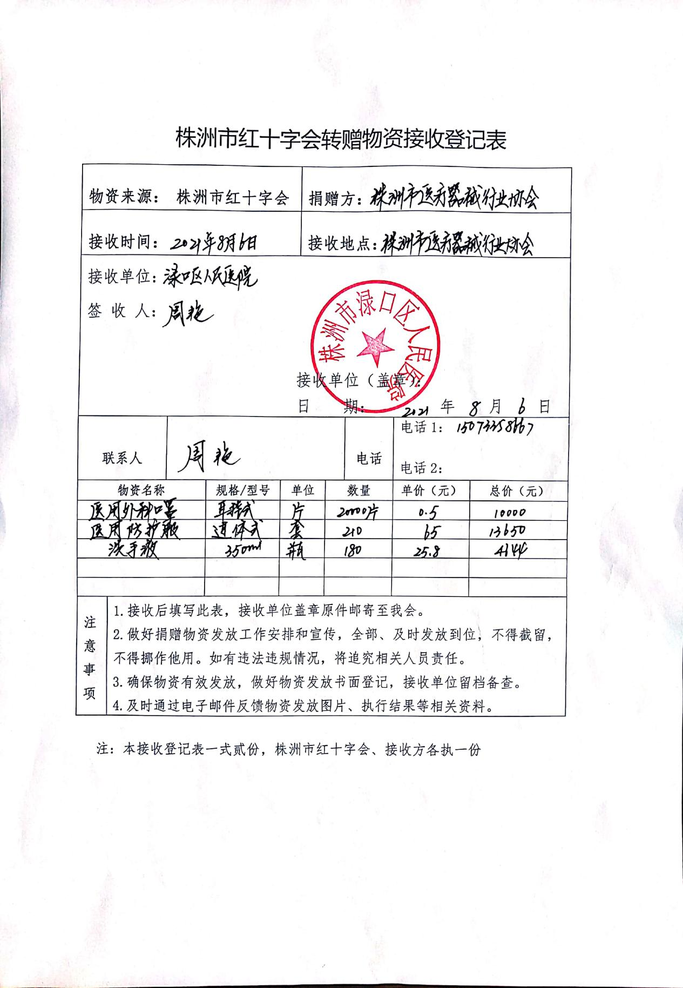

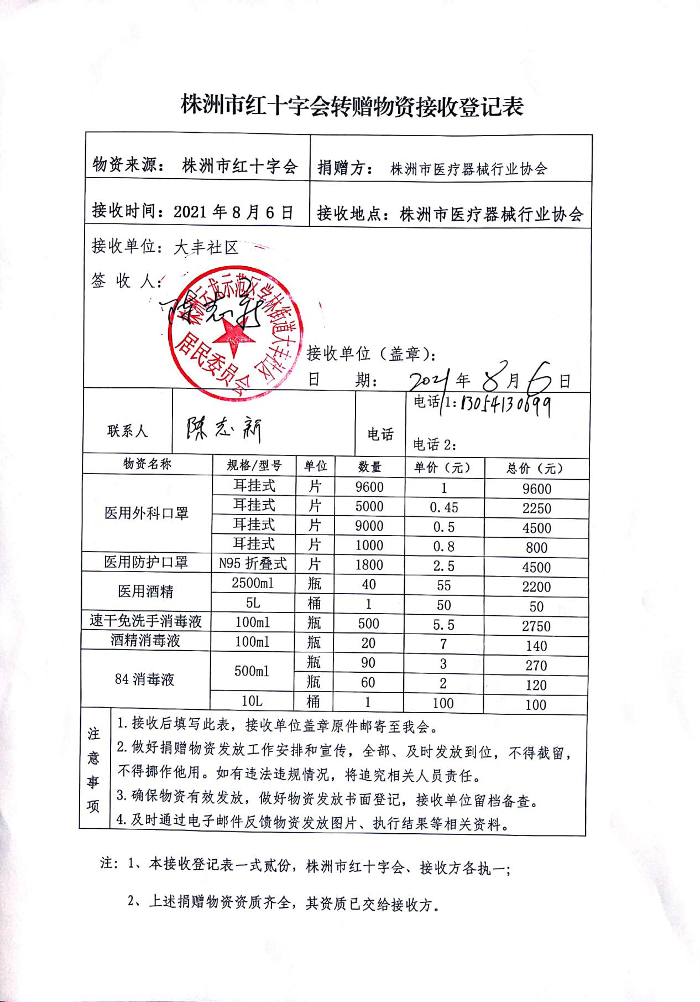

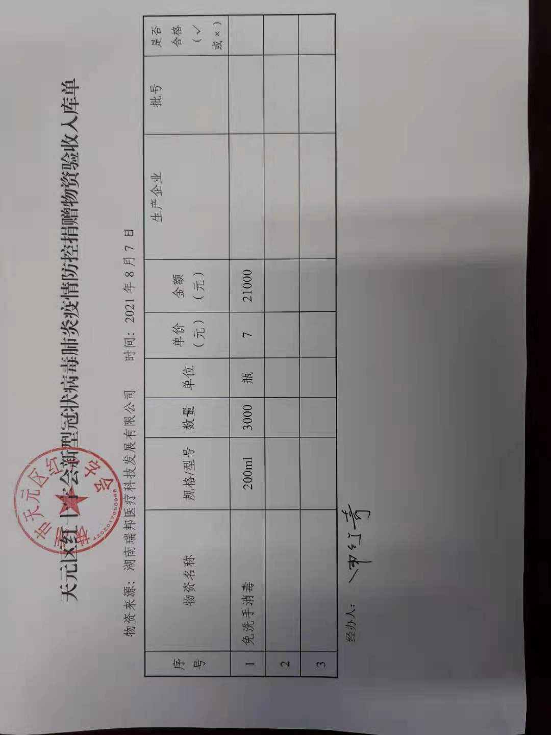

附件二：
会员单位捐赠防疫物资明细
序号 | 单位 | 产品名 | 规格 | 单价 | 数量 | 总价 | 共计
1 | 湖南博润医疗器械有限公司 | 医用外科口罩 | 平面型耳挂式  17.5cm*9.5cm | 0.5元/片 | 1万片 | 5000元 | 5000元
2 | 湖南中科蓝海生物科技有限公司 | 医用外科口罩 | 平面型耳挂式  17.5cm*9.5cm | 0.45元/片 | 11000片 | 4950元 | 4950元
3 | 株洲市尚文医疗器械有限责任公司 | 一次性医用口罩 | 耳挂式 | 0.8元/片 | 1000片 | 800元 | 920元
 | 株洲市尚文医疗器械有限责任公司 | 84消毒液 | 500ml | 2元/瓶 | 60瓶 | 120元
4 | 株洲翔康医疗器械有限公司 | 医用外科口罩 | 17cm*9cm | 1元/片 | 9600片 | 9600元 | 9600元
序号 | 单位 | 产品名 | 规格 | 单价 | 数量 | 总价 | 共计
5 | 湖南思曼医疗器械贸易有限公司 | 一次性使用医用外科口罩 | 耳挂式 | 0.5元/片 | 8000片 | 4000元 | 4000元
6 | 湖南雷正医疗器械有限公司 | 医用外科口罩 | 平面型耳挂式  17cm*9.5cm | 0.5元/片 | 4000片 | 2000元 | 6500元
 |  | 医用防护口罩 | N95折叠式 | 2.5元/片 | 1800片 | 4500元
7 | 株洲和顺医疗器械贸易有限公司 | 75%医用酒精 | 2500ml | 55元/瓶 | 40瓶 | 2200元 | 2200元
8 | 湖南瑞邦医疗科技发展有限公司 | 免洗消毒凝胶 | 200ml | 7元/瓶 | 3000瓶 | 21000元 | 21000元
序号 | 单位 | 产品名 | 规格 | 单价 | 数量 | 总价 | 共计
9 | 株洲市康尔美医疗器械贸易有限公司 | 一次性使用医用口罩 | A型耳挂式 | 0.5元/片 | 5000片 | 2500元 | 2500元
10 | 湖南同享医疗器械有限公司 | 84消毒液 | 500ml | 3元/瓶 | 90瓶 | 270元 | 6410元
 |  | 酒精消毒液 | 100ml | 7元/瓶 | 20瓶 | 140元
 |  | 冰块 | / | / | 5.3吨 | 6000元
11 | 湖南佰韵科技有限公司 | 医用口罩 | 耳挂式 | 0.5元/片 | 2000片 | 1000元 | 1150元
 |  | 84消毒液 | 10L | 100元/桶 | 1桶 | 100元
 |  | 医用酒精 | 5L | 50元/桶 | 1桶 | 50元
序号 | 单位 | 产品名 | 规格 | 单价 | 数量 | 总价 | 共计
12 | 湖南盛康医疗器械有限公司 | 速干免洗手消毒液 | 100ml | 5.5元/瓶 | 500瓶 | 2750元 | 2750元
13 | 湖南慕她生物科技有限公司 | 医用防护服 | 连体式 | 65元/套 | 210套 | 13650元 | 18294元
 |  | 洗手液 | 350ml | 25.8/瓶 | 180瓶 | 4644元
14 | 株洲市家豪医用器材有限公司 | 医用口罩 | 耳挂式 | 0.45元/片 | 40000片 | 18000元 | 45200元
 |  | 手术隔离衣 | 连体式 | 14元/套 | 1200套 | 16800元
 |  | N95防护口罩 | 耳挂式 | 6.5元/片 | 1600片 | 10400元
序号 | 单位 | 产品名 | 规格 | 单价 | 数量 | 总价 | 共计
15 | 株洲市忠艺牙科器材有限公司 | 医用口罩 | 耳挂式 | 0.5元/片 | 9000片 | 4500元 | 8730元
 |  | 医用面罩 | 10片/盒 | 50元/盒 | 13盒 | 650元
 |  | 医用橡胶检查手套 | 分抽盒M | 0.8元/双 | 600双 | 480元
 |  | 防护服 | 175cm | 120元/套 | 6套 | 720元
 |  | 隔离衣 | 连体式 | 70元/套 | 3套 | 210元
 |  | 84消毒液 | 500ml | 3元/瓶 | 390瓶 | 1170元
 |  | 免洗手消毒液液 | 500ml | 40元/瓶 | 10瓶 | 400元
 |  | 75%酒精 | 500ml | 10元/瓶 | 60瓶 | 600元
16 | 个人捐赠 | 医用口罩 | 耳挂式 | 0.5元/片 | 1200片 | 600元 | 600元
注：同享公司为市中心医院等7家单位核酸检测点送冰块、忠艺牙科公司为金山街道等4家社区送防疫物资、家豪公司为三三一医院和妇幼保健院送防疫物资、中科蓝海公司送四三零社区口罩，捐赠未上报市红会，会员单位为这次疫情捐赠物资实际金额为13.9804万元。

